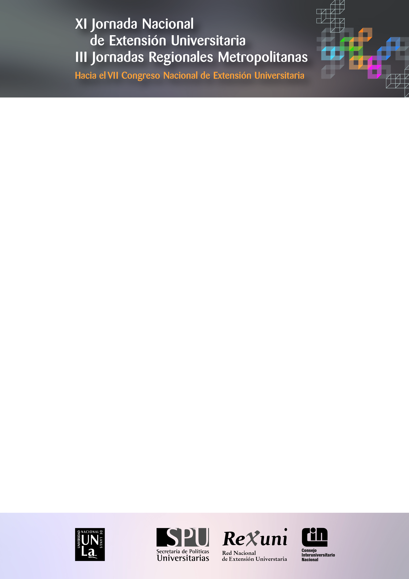

**CÓMO LLEGAR A LA UNLA**

**¿Dónde queda la Universidad?**

En Remedios de Escalada, partido de Lanús, en parte de los terrenos que correspondían a los antiguos talleres del Ferrocarril, a la altura del 5800 de la Avenida Hipólito Yrigoyen (ex Pavón), rodeada por las avenidas 29 de Septiembre y Malabia.

**¿Cómo llegar?**

**DESDE LA CIUDAD DE BUENOS AIRES**

**En auto**

• *Por Puente Pueyrredón (AU 9 de Julio Sur):* Al final del puente, tomar por la bajada de la derecha, cartel "Lanús por Avenida Pavón", que desemboca en Hipólito Yrigoyen.  
• *Por Puente Uriburu (Pompeya - Valentín Alsina):* Desde Palermo por Bulnes o Medrano –luego Av. Boedo y Av. Castro Barros, respectivamente- hasta Av. Sáenz. Cruzar el puente y seguir derecho por la Av. Remedios de Escalada, que desemboca en Hipólito Yrigoyen, donde se deberá doblar a la derecha.  
  
Viniendo por Hipólito Yrigoyen desde la Ciudad Autónoma de Buenos Aires, seguir hasta el 6700; doblar a la derecha en la calle Villegas, seguir una cuadra y doblar a la izquierda en Del Valle Iberlucea; seguir 100 mts y doblar nuevamente a la izquierda en Uriarte. Cruzar Hipólito Yrigoyen, pasar por el bajo nivel y al salir doblar inmediatamente a la derecha en la calle Valentín Vergara. Seguir por esta calle cien metros y luego tomar a la izquierda en Castro Barros. Una cuadra después, doblar a la izquierda sobre la Avda. Alsina, que desemboca en el portón de ingreso a la UNLa (Av. Alsina y Malabia).

**En colectivo**

• *Haciendo trasbordo en Lanús:* Los colectivos que llegan hasta la estación de Lanús son el 37, 45, 112 y 179, entre otros. Luego, desde estación Lanús se puede tomar cualquiera de los colectivos que pasan por la puerta de la Universidad: 79, 160, 177.

• *Sin hacer trasbordo en Lanús:* Los colectivos que van desde la Ciudad de Buenos Aires hasta la puerta de la UNLa son:

74 (desde Correo Central/San Telmo/Barracas)  
79 (desdeConstitución)  
160 (desde Aeroparque/Palermo/Almagro): sólo cartel verde que diga "Claypole" o "Don Orione".